Lunger – arbejdsspørgsmål til biologi i udvikling s.110-111.
Gruppe 1: Amalia, Julia, Gustav, Sofia
1.Gør redefor opbygningen af lungerne. Brug følgende begreber: næsehule/mundhule, svælg, luftør, lunger, bronkier, bronkioler, alveoler.
Inddrag figuren.
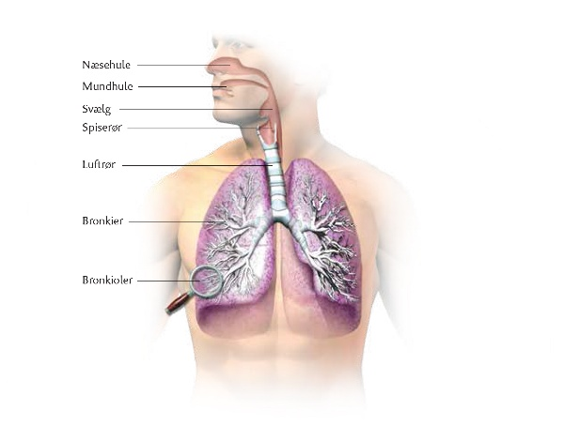
Gruppe 6:Jeppe, Caroline A., Anders, Bhavana
Gruppe 7:Caroline H., Duha, Simone, Anna
2. Gør rede for iltens vej fra lungen og til lungekapillær og tilbage.
Brug følgende begreber: Alveole, lungekapillær, hæmoglobin, røde blodlegemer, høj og lav koncentration af ilt, passiv diffusion. Inddrag figuren.
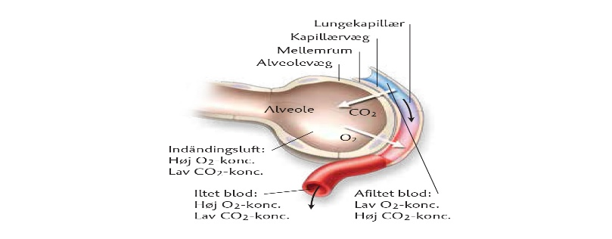

Gruppe 5:Madicken, Karl Emil, Marius, Simon
Gruppe 2:Alberte, Sofie J., Mikkel, Theodor
3. Hvad måler et lungespirometer (spirometerøvelsen fra sidste gang) – og hvad kan det bruges til?
Inddrag figuren og begreberne: Åndedrætsdybde (tidalvolumen), åndedrætsfrekvens, lungeventilation.
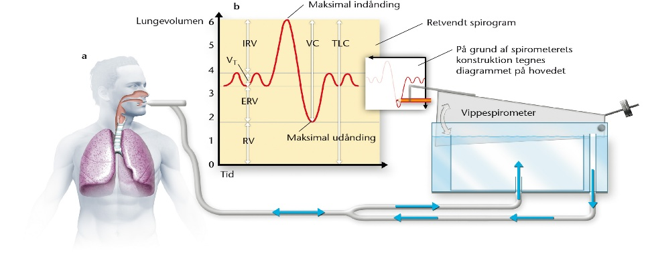
4. Lungerne og arbejde.
Gruppe3: Willads, Anton, Maja, Elisabeth
a) Gør rede for følgende begreber og sammenhængen imellem dem: Åndedrætsdybden (tidal volumen), lungeventilationen, åndedrætsfrekvensen.
Forklar, hvad der sker med lungerne, når vi går fra hvile til arbejde. Hvilke størrelser ændrer sig? Og hvorfor gør de det?

Gruppe 4:Emily, Sofie B., Karla, Fyan
Opgave 5. Regne på lungeventilationen.
- På figur nr. A og nr. B nedenfor så skal du finde følgende:
- Åndedrætsdybden og frekvensen.
- Beregn på grundlag af figurerne A og B, hvor mange liter luft pr. minut den totale lunge ventilation øges.
- Forklar resultaterne fra A og B i ord (skriv en kort tekst) – hvad sker der med ventilationen, når man går fra hvile til arbejde.

Gruppe 1: Amalia, Julia, Gustav, Sofia
Gruppe 2:Alberte, Sofie J., Mikkel, Theodor
Gruppe3: Willads, Anton, Maja, Elisabeth
Gruppe 4:Emily, Sofie B., Karla, Fyan
Gruppe 5:Madicken, Karl Emil, Marius, Simon
Gruppe 6:Jeppe, Caroline A., Anders, Bhavana
Gruppe 7:Caroline H., Duha, Simone, Anna

